poj 2778 DNA Sequence 题目大意：给你一些疾病 DNA 片段，求长度为 n 的 DNA 串中不包含这些片段的串的数量。
一开始不知道怎么做，直到看到网上的一句话，“长度为 n 的字符串可以由长度为 n - 1 的字符串后面加一个字符构成”，由此大彻大悟，原来这就是传说中的自动机 dp ！
举个例子：{AG, CG} ，首先构造 AC 自动机：
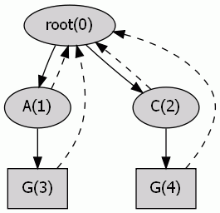
给每个节点加了编号，只有 0 1 2 是合法的，其他状态到达就直接死了，不用处理。
然后将上面的 AC 自动机转化成下面这张表：
 | A | C | T | G
0 | 1 | 2 | 0 | 0
1 | 1 | 2 | 0 | 3
2 | 1 | 2 | 0 | 4
这张表表示当前状态遇到一个字母后跳转到什么状态。我称之为“跳转表”，对应于我代码中的 jump 域。这个貌似跟传说中的“trie 图”类似，都是把自动机确定化。
然后数一下每一行有多少个 0 ，多少个 1 ……将上表转化成下面的递推关系：
f0(n)=2∗f0(n−1)+1∗f1(n−1)+1∗f2(n−1)
f1(n)=1∗f0(n−1)+1∗f1(n−1)+1∗f2(n−1)
f2(n)=1∗f0(n−1)+1∗f1(n−1)+1∗f2(n−1)
其中 fi(n) 表示到第 n 步，有多少个字符串处于状态 i 。f0(n−1) 前面的系数 2 是 0 那一行包含的 0 的数量，表示如果上一步有一个处于状态 0 ，那么下一步就会有 2 个处于状态 0（分别对应遇到 T 和 G 的情况）。其他类似。
将上面的系数矩阵提出来，立即得到：
⎡⎣⎢f0(n)f1(n)f2(n)⎤⎦⎥=⎡⎣211111111⎤⎦n⎡⎣100⎤⎦
这就是所谓“常系数线性递推式”，详见黑书练习题 2.1.8 。比如对于 n = 3 ，先计算系数矩阵的 3 次方：
⎡⎣211111111⎤⎦3=⎡⎣201414141010141010⎤⎦
然后把结果矩阵的第一列加起来即得到答案 48 。
题目中 n 可能非常大，这时就轮到快速幂运算出场了。使用快速幂运算，计算 An 的时间复杂度为 O(log n) 次乘法（此题是矩阵乘法）。我的代码中这部分用了两个指针，每次计算都交换，这是为了避免矩阵复制。
最后，还要考虑一种情况，即有些疾病 DNA 片段互相包含的情况，以 {ACG, C} 为例：
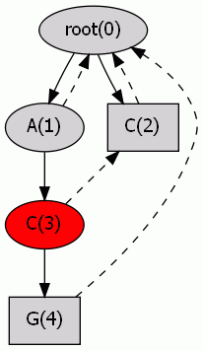
其中 C 是死节点，那么 AC（红色的）是不是呢？表面上看 AC 不是疾病片段，但实际上，匹配了 AC 就相当于匹配了 C ，所以 AC 也是死节点！我称这种情况为“疾病的传染”，见代码中用 spread 注释的部分。

